Ubuntu 14.04下安装gitlab 7.6.2
1安装Ubuntu 64位，用户名不要为git，不用使用快捷安装。
2 安装gitlab
1)打开终端
执行命令$wget https://downloads-packages.s3.amazonaws.com/ubuntu-14.04/gitlab_7.6.2-omnibus.5.3.0.ci.1-1_amd64.deb
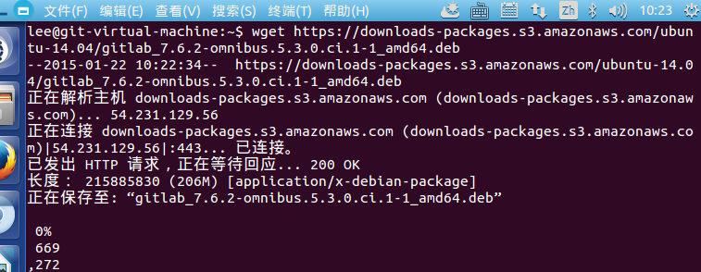
下载软件包
2)安装ssh
$sudo apt-get install openssh-server
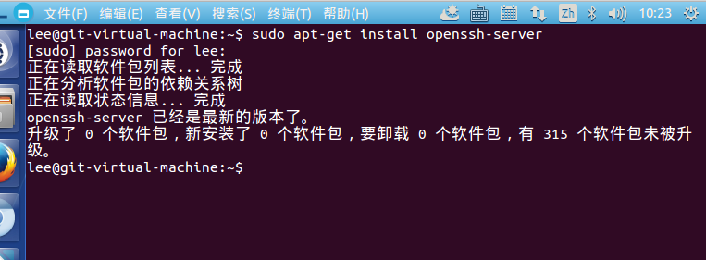
如果找不到软件包设定软件源地址到国内软件源地址如163
更新软件源$apt-get update
继续安装 openssh
3)安装postfix
$sudo apt-get install postfix
选择Internet Site
4)安装gitlab
$sudo dpkg -i gitlab_7.6.2-omnibus.5.3.0.ci.1-1_amd64.deb
5)更新gitlab配置文件
$sudo gitlab-ctl reconfigure
3使用gitlab
1)打开浏览器输入服务器IP地址如127.0.0.1
登录Username: root Password: 5iveL!fe
2)更改密码
3)点击导航栏上的＋创建工程
4 客户机配置
把服务器ip地址 主机名 加入到hosts
linux下
$sudo ehco “192.168.1.150 git-virtual-machine” >>hosts
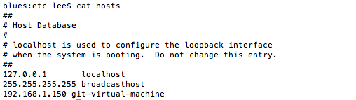
5 git端设置
$cat ~/.ssh/id_rsa.pub 检查是否存在公匙，
不存在执行
$ssh-keygen -t rsa -C "$your_email"
$cat ~/.ssh/id_rsa.pub 把内容复制
进入gitlab 点击profile setting -> ssh keys -> add ssh key
把内容都复制过去。
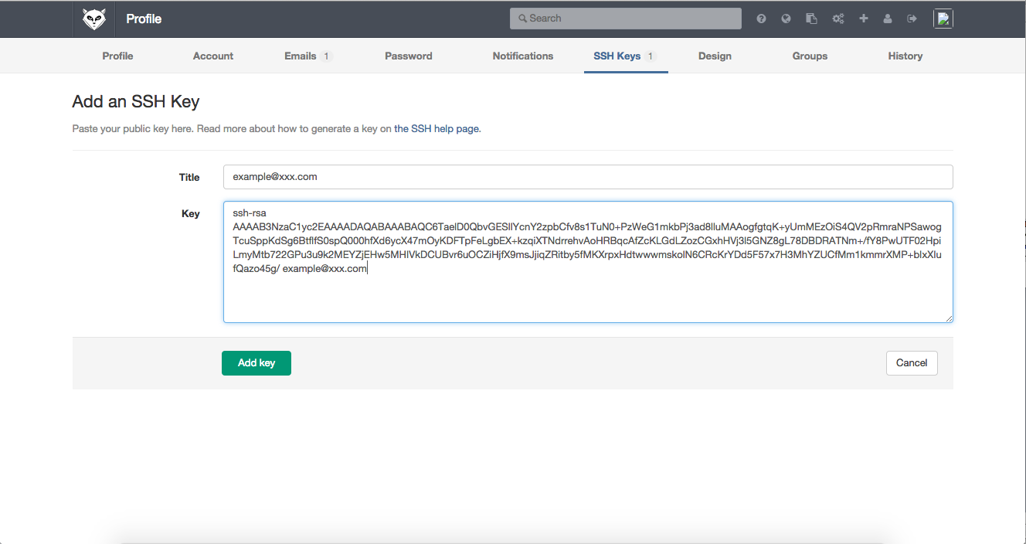
测试 $ssh –T git@主机地址
其他：gitlab配置文件位置/etc/gitlab

